PHÒNG GD-ĐT TP TÂN AN
TRƯỜNG THCS LÝ TỰ TRỌNG
ÔN TẬP TỪ 30.3 – 04.4 MÔN VẬT LÝ LỚP 8
Bài 17: CƠ NĂNG
GV soạn: VÕ THỊ THU SƯƠNG
A. KIẾN THỨC CẦN NHỚ
I. Cơ năng:
- Khi một vật có khả năng sinh công ta nói vật có cơ năng.
- Vật có khả năng thực hiện công càng lớn thì cơ năng của vật càng lớn. Cơ năng được tính bằng đơn vị Jun.
II. Thế năng:
1. Thế năng trọng trường (hấp dẫn):
- Cơ năng của vật phụ thuộc vào độ cao của vật so với mặt đất, hoặc so với một vị trí khác được chọn làm mốc để tính độ cao, gọi là thế năng trọng trường.
- Vật có khối lượng càng lớn và càng cao thì có thế năng trọng trường của vật càng lớn.
2. Thế năng đàn hồi
- Thế năng đàn hồi là thế năng phụ thuộc vào độ biến dạng đàn hồi.
III. Động năng
1. Khi nào vật có động năng
- Cơ năng của vật do chuyển động mà có gọi là động năng.
2. Động năng của vật phụ thuộc vào yếu tố nào?
- Động năng phụ thuộc vào vận tốc và khối lượng của vật
B. BÀI TẬP VẬN DỤNG
Câu 1: Khi nào vật đó có cơ năng? Em hãy lấy ví dụ về vật có cơ năng? Đơn vị của cơ năng là gì?
Câu 2: Cho ví dụ về vật có:
-Thế năng trọng trường.
- Thế năng đàn hồi.
- Động năng.
Câu 3: Năng lượng của cây ná được kéo căng, của viên bi đang bay đi, của gió thuộc dạng năng lượng nào?
Câu 4: Mũi tên được bắn đi từ cái cung là nhờ năng lượng của mũi tên hay của cánh cung? Đó là dạng năng lượng nào?
Câu 5: Búa đập vào đinh làm đinh ngập sâu vào gỗ. Đinh ngập sâu vào gỗ là nhờ năng lượng của vật nào ? Đó là dạng năng lượng gì?
Câu 6: Muốn đồng hồ chạy, hàng ngày ta phải lên dây cót cho nó. Đồng hồ hoạt động suốt một ngày nhờ dạng năng lượng nào?
Câu 7: Một vật được ném lên theo phương xiên góc với phương nằm ngang từ vị trí A, rơi xuống mặt đất tại vị trí D (hình 16.1). Bỏ qua sức cản của không khí.
a. Tại vị trí nào vật có thế năng lớn nhất?
b. Tại vị trí nào vật có thế năng nhỏ nhất?
c. Tại vị trí nào vật có động năng lớn nhất?
d. Tại vị trí nào vật có động năng nhỏ nhất?
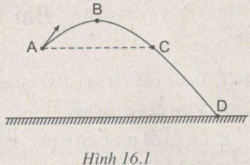

Câu 8: Một vật nặng được móc vào một đầu lò xo treo như hình 16.2, cách mặt đất một khoảng nhất định. Khi vật ở trạng thái cân bằng hệ vật và lò xo có dạng cơ năng nào? Vì sao?
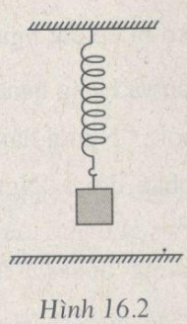
- - - HẾT - - -

